五阵破军核心系统说明
本项目是一款神话三国题材的单人卡牌构筑游戏。玩家用五个阵位组织出战，在四次出战机会内击破敌阵，再通过选卡、强化和军市投资准备下一战。本文重点说明布阵结算与局内成长两个系统，以及它们如何形成可观察的决策。
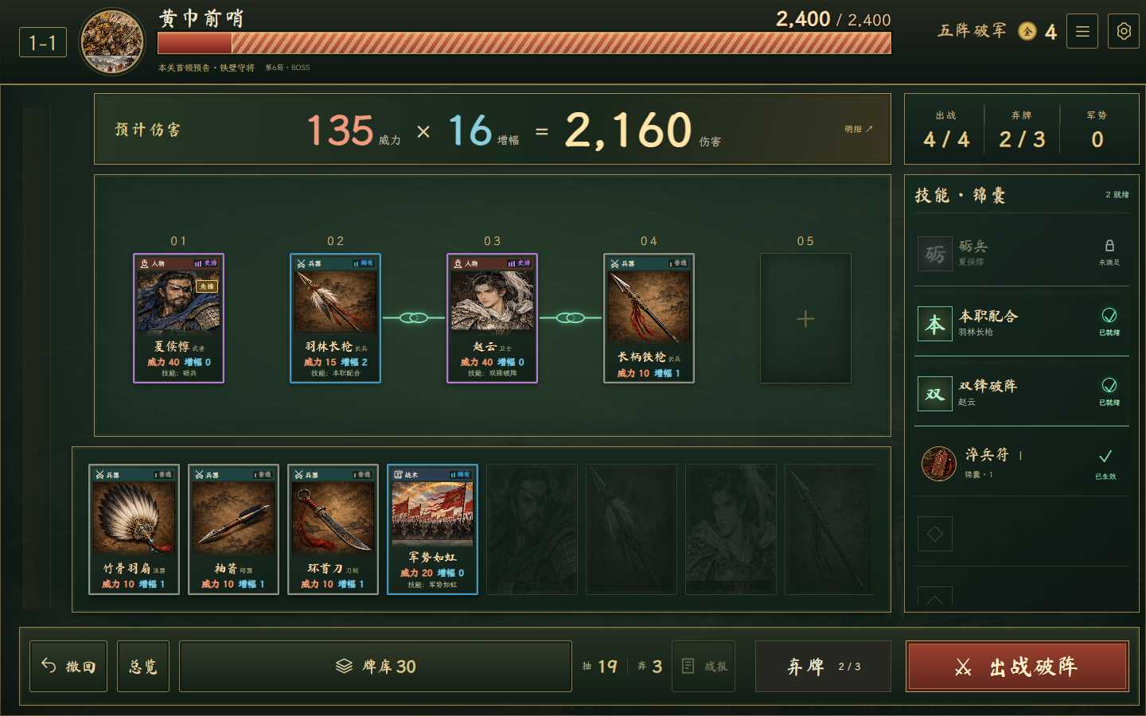
图1当前工作版真实布阵画面同一手牌的排列会改变装备与技能收益

设计目标
让位置有意义：同样的牌，因为武器贴谁、是否双持、是否满足首领阵位要求，产生不同收益。
让成长有取舍：随机强化提供临时机会，金币重抽和军市提供修正方向的手段，玩家需要比较眼前收益与后续投入。

阅读范围
已实装内容为60种战斗卡、三套30张起始牌组、九种三阶锦囊与三关十八战；103张是完整设计库的数量。本说明以当前十八战规则为准，旧三战实验与旧六战存档分别保留版本边界。

1五格布阵与装备匹配
五格同时容纳人物、武器与战术。人物提供主要威力，武器提供威力和增幅，战术改变数值或手牌条件。位置资源由三类牌共享，放入一张战术，也可能挤掉第二件武器或使原本相邻的组合分开。

装备规则
武器只检查紧邻的左右格，空位和其他卡都会隔断相邻。只有一侧是人物时自动装备给该人物；两侧都是人物时自动选择职业收益更高的一侧，同分优先左侧。一件武器只归属一名人物，一个人物可以同时装备左右两件武器。没有装备目标时，武器自身数值仍参与出战。
职业 | 刀 | 枪 | 弓 | 法器 | 暗器
武者 | +4 | +2 | 0 | 0 | +1
射手 | 0 | 0 | +4 | 0 | +2
术士 | +1 | 0 | 0 | +4 | +2
暗客 | +2 | 0 | 0 | 0 | +4
卫士 | +2 | +4 | 0 | +1 | 0

同牌换位的规则验算
取无技能的普通武者20威力、普通卫士20威力和普通刀10威力1增幅。本场已启用军势，起始军势为0，无其他技能、锦囊和敌阵削弱。两个出战人物带来2点军势，额外提供10威力；军势未满5点，不增加增幅。
排列 | 第1格 | 第2格 | 第3格 | 第4格 | 第5格
A | 武者 | 刀 | 卫士 | 空 | 空
B | 武者 | 空 | 卫士 | 刀 | 空
A中刀归属武者：60×（1+1+4）=360。
B中刀归属卫士：60×（1+1+2）=240。同牌换位即可改变收益。

取舍与反馈
自动配属减少一次重复确认，把操作重点放回排阵。自动选择只比较职业匹配收益，并不保证技能组合的全局最优；玩家仍可通过换位改变配属。界面用连接线、适配高亮与预计伤害共同解释结果。

2伤害结算与状态边界
基础伤害表达为“威力×增幅”。卡牌技能、职业匹配、军势和锦囊均通过这两个数值区体现，便于玩家对照预计伤害与实际来源。

一次出战的处理顺序
布阵与目标选择→核对合法性→锁定当前阵位及目标→处理出战效果→汇总卡牌数值与职业匹配→加入军势与跨关基础增幅→应用敌阵削弱→按三个锦囊槽从左到右结算→分别取整威力与增幅后相乘→扣除敌血并处理结算后效果→离场补牌或进入胜负流程。
每次伤害的增幅区从1开始。倍率按精确分数连续运算，中途不取整；因此“先加增幅再乘幅”与“先乘幅再加增幅”可能得到不同结果，锦囊顺序是可操作的选择。
状态范围 | 典型内容 | 持续与清除
本次出战 | 装备关系当次技能加成 | 本次伤害及后续效果完成后结束
本场战斗 | 军势本场临时威力或增幅 | 跨手牌循环保留战斗结束清除
本局冒险 | 单卡永久强化锦囊跨关增幅 | 跨战斗保留通关失败或放弃后结束
场外设置 | 声音操作偏好 | 单独保存不写入卡牌成长

军势如何连接本手与后续
每场开局按有效牌组人物数锁定档位：0–10不启用，11–15成军，16及以上列阵。启用时，主动打出的每名人物增加1点军势，并立即参与本手伤害；每点提供5威力，列阵时每满5点额外提供1增幅。重复技能不等于再次主动打出，不重复获得军势。

需要写清的特殊情况
预览不扣出战次数，也不推进正式随机结果；移动卡牌会重新计算相邻关系。重复效果只走允许的效果范围，不重新发起一次完整出战。目标失效、金币不足或非法命令均应失败返回；失败操作不产生部分收益。正常出战后补至8张，抽牌堆不足时洗回弃牌堆。
首领阵位规则在职业与军势汇总后、锦囊之前生效：第一首领要求中格人物，第二首领要求第2格留空，第三首领要求两端人物。界面提前公开要求，出战后列出实际削弱来源。

3十八战流程与成长投放
远征分三大关，每关六战。15场普通战没有敌人技能，规则压力集中在第6、12、18战的阵位首领；玩家在普通战积累成长，在首领战重新检查排列是否满足条件。
每大关局次 | 胜利后的处理 | 设计作用
1 | 选卡→单卡强化 | 给出构筑方向首战必选传说人物
2 | 单卡强化→军市 | 第一次整理牌组与锦囊投入
3 | 选卡→单卡强化→锦囊成长 | 增加一层长期组合选择
4 | 单卡强化→军市 | 按当前缺口再次投资
5 | 选卡→单卡强化 | 进入首领前补足构筑
6 | 前两关强化→首领封赏最终关直接结算 | 阶段奖励衔接下一关最终胜利不发无用成长

整局共9次选卡、17次单卡强化、3次关内锦囊成长、2次首领封赏和6次军市。首胜从四名传说人物中抽三选一；其后选卡各提供人物、武器、战术一项，可跳过或替换一张已有实体。
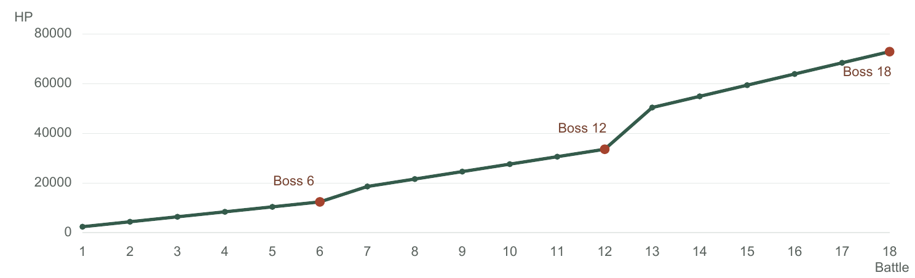
三关血量依次从2400、18600、50400起步，关内台阶为2000、3000、4500；下一关首战生命为上一首领的1.5倍。前两首领封赏分别增加4和6点本局基础增幅，并提供路线锦囊成长。

投放节奏的检查点
选卡、强化与军市分别处理“扩大选择”“提升已有牌”“用金币纠偏”。它们的出现顺序可预期，便于玩家保留资源。需要继续验证的是：增长供给能否跟上跨关台阶，以及随机强化是否让核心实体的收益过于不稳定。

4随机强化与金币重抽
战后从有效牌组随机抽出三张不同实体，各自绑定一项强化，玩家选一项领取。同名牌可以同时入选，界面标明实体序号；只有选中的那张获得成长。牌组不足三张时展示全部合法目标。
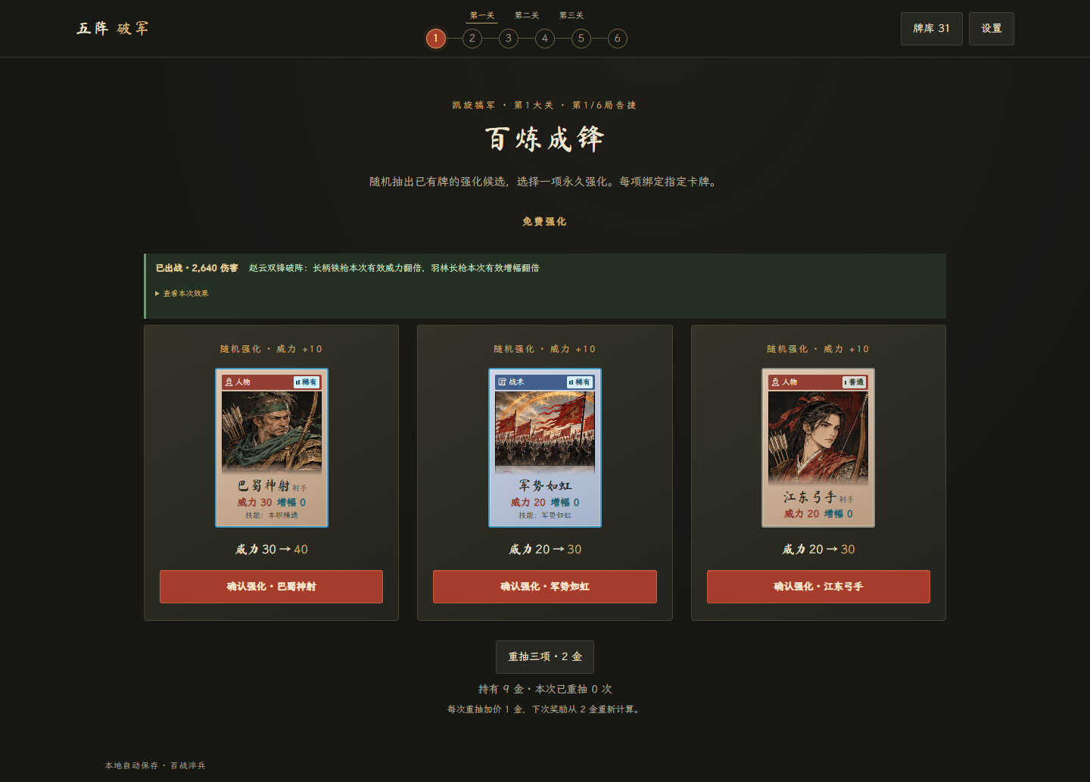
目标类型 | 第一大关 | 第二大关 | 第三大关
人物威力型战术 | 威力+10 | 威力+20 | 威力+30
武器增幅型战术 | 增幅+1 | 增幅+2 | 增幅+3
重抽整组三项的费用为2、3、4……金，下次奖励重置为2金。有其他目标可选时，付费重抽至少替换一个目标；有效牌组最多三张时不提供重抽。当前规则不额外随机附加技能。
设计取舍：免费随机候选让玩家在已有牌之间比较机会，递增价格限制连续寻找唯一目标；军市的定向锻造则提供较确定的补强。具体实体成长保留单卡投资差异，也带来“养了却没抽到”的风险，需要结合删牌和实际摸牌频率观察。

5军市经济与投资取舍
金币将找牌、补强与换路线连接起来。非最终普通胜利提供3金，前两首领胜利提供5金；剩余出战机会额外提供至多2金，部分卡牌技能也能产金。军市固定在每关第2、4战后出现，减少“是否还有补强机会”的信息不确定性。
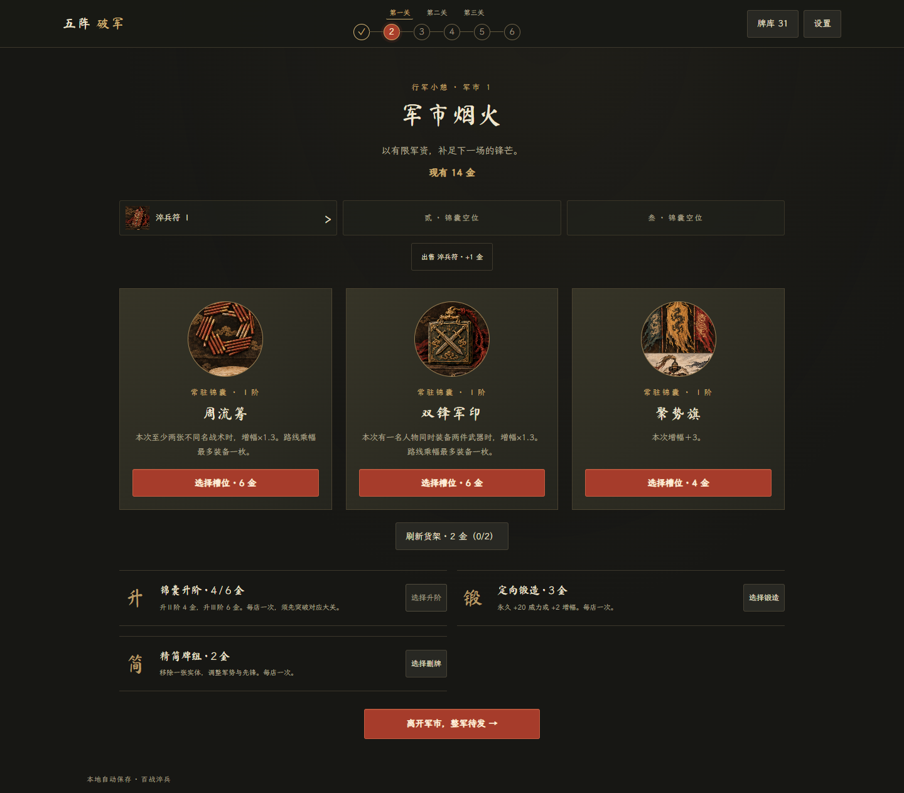
消费项 | 当前价格和限制 | 需要比较的收益
强化重抽 | 2金起每次加1下次奖励重置 | 眼前随机候选与后续定向投资
军市刷新 | 每店最多2次花费2金3金 | 寻找锦囊与保留购买余额
定向锻造 | 每店1次分关3金4金5金 | 指定卡的威力+20/40/60或增幅+2/4/6
删牌 | 每店1次首次2金此后每次加1金 | 提高关键牌密度同时检查军势与先锋
锦囊升阶 | 每店1次升Ⅱ4金升Ⅲ6金 | 首领解锁上限后提升常驻收益
例：第一关有5金时，先重抽2金再锻造3金会花完余额；再次重抽需3金，将失去这次锻造机会。该比较只示范预算约束，不预设哪项操作总是最优。

6锦囊搭配
锦囊最多三个槽位，按从左到右的顺序结算。九种锦囊分别提供本职装备、多战术、主动弃牌等触发条件，也包含无条件威力或增幅，以及满足条件后乘幅的路线牌。
锦囊 | Ⅰ阶 | Ⅱ阶 | Ⅲ阶 | 成立条件
淬兵符 | 增幅+2 | 增幅+6 | 增幅+10 | 至少一组本职装备
聚势旗 | 增幅+3 | 增幅+5 | 增幅+7 | 无条件
稳军鼓 | 威力+30 | 威力+50 | 威力+70 | 无条件
双锋军印 | 增幅×1.3 | 增幅×1.6 | 增幅×2 | 一名人物同时装备两件武器
乘势旌 | 增幅×1.2 | 增幅×1.35 | 增幅×1.5 | 军势至少5且出战至少两类牌

如何让组合存在取舍
双锋军印、周流筹、折箭令是三条路线乘幅，最多同时持有一枚，换路线必须替换原路线。三槽限制使条件收益、稳定收益和乘幅收益竞争位置。升阶替换旧效果，不把三个阶数叠加；重复卡牌技能也不重复执行整套锦囊。
首领奖励保留持续投资与中途换路的差异：已有路线通常只升一阶，换路按该首领的奖励档位获得新路线。付费升阶在击破相应首领后开放，避免开局直接买到最高阶。

7界面解释规则
战斗界面把判断所需信息放在操作附近：顶部显示敌方生命与首领条件，布阵上方显示大号威力、增幅与伤害，右侧显示出战、弃牌、军势和技能状态。详情使用覆盖层，查看规则时不挤动五格与手牌。
图5布阵画面中的伤害公式装备连接线与技能就绪状态

围绕实际操作做的调整
操作中的问题 | 对应实现 | 核对方式
放牌后手牌移动容易丢失位置 | 八个显示锚点上阵保留暗影撤回原位 | 空阵至满阵及撤回检查位置与真实数量
不清楚兵器当前归属谁 | 连接线与职业适配高亮总览可查完整矩阵 | 换位后对照目标和预计伤害
首领削弱出现得太晚 | 战前预告战中常驻显示已生效或已规避 | 切换阵位后核对规则与实际来源
新手演武使用独立进度：第一场逐步练习点选布阵、相邻装备、拖动、战术和结算，随后选择传说与强化；第二场引导弃牌补牌，再开放自由操作。可以跳过、退出后继续或重新练习，不消耗正式远征的资源。
这些调整的目的在于降低理解与操作负担；已有功能和浏览器检查能够确认行为，是否让首次玩家更快理解，仍需通过真人试玩测量。

8验证记录与AI协作

按版本理解已有证据
版本阶段 | 已有记录 | 能够支持的结论
旧三战原型 | 400局探索+400局独立验证固定种子与命令回放 | 可比较该规则下首领生命参数与有限策略表现
十八战v0.4.0 | 60局有限策略正常结束0通关0流程错误 | 提示第二首领与后期成长可能存在瓶颈不是当前版胜率
随机强化v0.4.1起 | 候选绑定费用递增存档锁定旧档迁移与失败回滚检查 | 确认强化行为与保存边界不能直接沿用自由选目标版数据
后续界面迭代 | 桌面与手机触屏模拟真实拖动预览与战报等检查 | 支持操作与显示正确性不等于真机性能或真人乐趣

下一轮用什么判断设计是否有效
首次理解：请未玩过项目的人完成教学，记录能否独立判断装备关系、找到伤害变化原因，以及第一次错误操作发生在哪里。
成长稳定性：在当前随机强化规则下重新采样，分起始牌组记录关键实体的强化次数、实际打出次数、重抽花费和失败战次；同时观察金币是否被重抽过早耗尽。
难度与体验：用真人对局核对首领阵位规则是否清楚、失败是否可归因、是否愿意再开一局。自动策略用于复现和比较参数，不代替真人水平。

个人设计与AI协作
项目中的策划工作围绕系统规则、卡牌文本与数值档位、流程经济、界面需求和特殊情况裁定展开。AI辅助代码实现、资料整理、规则检查和美术生成；设计取舍通过文档确认，功能通过实际原型、回放与界面核对验收。
AI生成图集用于人物、兵器、战术、锦囊与敌阵，场景另行生成；配乐与操作音效采用程序合成。自动验证覆盖规则与流程，真人试玩用于检验理解、决策与乐趣。

